Раздел 15 — Обзор руководства по обмену данными

Раздел 15 — Обмен данными

Дата выпуска версии: февраль 2019 г.

Ссылка: 15 Data Exchange v19.02.docx

1 Введение

Регистрация животных предусматривает сбор, хранение и обмен данными. Со временем использование электронных систем эволюционировало от простой централизованной обработки данных, как в начале 1970-х, до нынешнего момента (2016 год), когда эти системы используются во всех областях регистрации животных. Электронные системы, используемые для сбора, хранения, передачи и обработки данных и информации, теперь широко используются техническими специалистами, фермерами, консультантами и операторами центральных систем. Эта эволюция продолжается интенсивными темпами по всему миру. По мере распространения электронных систем очень сильно возросла необходимость в стандартах, способствующих удобной передаче данных между системами.

Эта часть руководства ICAR (глава 15) посвящена стандартам, способствующим передаче данных, и процессам, обеспечивающим соответствие электронных систем рекомендациям ICAR.

2 Определения и терминология

Таблица 1 содержит список определений терминов и аббревиатур, используемых в настоящем руководстве.

Таблица 1. Определения терминов и аббревиатур, используемых в настоящем руководстве.

| **Термин** | **Определение** |
| --- | --- |
| Устройство для сбора данных | Электронное устройство, собирающее данные. Примеры: устройство ввода данных в электронном виде (клавиатуры, мыши, указатели, тач-пэды, тач-скрины), весы, анализаторы молока, камеры, электронные датчики молока, электронные устройства для считывания и идентификации, шагомеры. |
| Информация для принятия решений | Информация, предоставляемая устройством или компьютерной системой и используемая при принятии решений. Общая задача регистрации животных состоит в содействии принятию более обоснованных решений. |
| Система управления фермой | Компьютерная система, которая собирает, хранит и анализирует данные о животных на данной ферме. Выходные данные системы управления фермой используются работниками фермы в ходе реализации различных управленческих решений. Обычно это были системы на основе ПК, установленных на ферме, и только недавно они начали эволюционировать в облачные системы. |
| Выездной технолог | Любое лицо, которое посещает ферму с целью оказания специальных услуг в области животноводства. Это, например (в рамках данного руководства), ветеринары, техники, занимающиеся искусственным осеменением, регистрацией надоев, копытчики, специалисты по линейному расчету и специалисты по классификации животных. |
| Информационная система | Компьютерная система, в основе которой часто лежит реляционная база данных, которая собирает, хранит и анализирует данные о животных, относящиеся к большому числу ферм. Такая база может относиться к конкретным услугам, например к регистрации, передвижению, информации о надоях, ведению племенной книги, искусственному осеменению, генетической оценке (национальной или международной), или же может включать в себя различные услуги в рамках определенного географического региона. |
| Оборудование для производства молока | Оборудование для производства молока представляет собой набор аппаратных и программных средств, который включает в себя, по меньшей мере, следующие функции: а. Измерение количества и характеристик молока; б. Наполнение бутылок образцами молока и регистрация связи между идентификатором бутылки и идентификатором животного; в. Хранение результатов анализа молока; г. Подключение, отправка и получение данных от внешних информационных систем. |
| Оператор | Функция оператора может выполняться различными лицами: фермером, персоналом фермы или техником поставщика услуг, например, организации, осуществляющей регистрацию молока. |
| REST | Передача состояния представления (REST) — архитектурный стиль, определяющий ряд ограничителей, используемых при создании веб-сервисов. |
| Поставщик услуги (сервиса) | Организации предоставляют услуги владельцам оборудования для производства молока со следующими целями: а) регистрация данных в многоцелевой базе данных и б) предоставление сводной информации. |
| SOAP | (изначально: Простой протокол доступа к объектам) это спецификация протокола сообщений для обмена структурированной информацией посредством веб-сервисов в компьютерных сетях. |
| Система для техников | Компьютерная система, используемая выездными техниками, оказывающими животноводческие услуги различным фермам. Обычно эти системы собирают, хранят и анализируют данные о животных, относящиеся к фермам, обслуживаемым одним техником. Эта система предоставляет информацию, используемую техником для организации своей работы. |
| UNCEFACT | — Центр ООН по упрощению процедур торговли и электронных деловых операций. Он был основан в качестве межправительственного органа Европейской экономической комиссии ООН (UNECE) в 1996 году, что стало результатом давней традиции работы UNECE в сфере содействия торговле (с 1957 года). |
| W3C | Консорциум мировой сети (W3C) — международное сообщество, организации-члены которого ведут совместную разработку сетевых стандартов в тесном взаимодействии с представителями общественности. |
| WSDL | Язык описания программных интерфейсов (WDSL) — язык для описания интерфейсов на основе XML, который используется для описания функционала, предлагаемого веб-сервисом. |
| XML | Язык XML (расширяемый язык разметки) — язык разметки, определяющий набор правил для кодирования документов в формате, который могут читать как люди, так и машины. |

3 Цели

Данное руководство имеет следующие цели:

а. Предоставить разработчикам систем обработки данных стандарты и процессы, которые они могут использовать для обеспечения того, чтобы разрабатываемые ими устройства и системы просто и надежно совмещались с полным объемом животноводческих информационных систем, используемых членами ICAR.

б. Гармонизация определений, обмениваемых данных для того, чтобы обеспечить обмен информации между гетерогенными информационными системами.

в. Разработка глобальных консенсусных словарей данных по домашнему скоту.

г. Разработка и установка стандартизированных систем с целью поддержки обмена данными между информационными системами и оборудованием фермы.

4 Область применения

Обмен информацией о животных состоит из:

а. Коммерческих требований и технических спецификаций

б. Описаний данных, предоставляемых в виде файлов в соответствии с рекомендациями W3C в отношении XML-схем, UNCEFACT и ISO.

в. Спецификаций интерфейса, предоставляемых в виде файлов в соответствии с рекомендациями W3C в отношении языков описания веб-сервисов (WSD).

В настоящем Руководстве представлены три типа коммерческих требований:

а. Общие коммерческие требования, относящиеся к любым типам обмена данными.

б. Специальные коммерческие требования, относящиеся к конкретному типу обмена данными (процедуры со второй по пятую).

в. Описания данных (Приложение А)

Специальные коммерческие требования указывают следующие подробности конкретного типа обмена данными:

а. цель обмена данными

б. коммерческий контекст обмена данными; или

в. требования к обмену данными, включающие в себя описания сообщений, которыми идет обмен.

Описание данных включает в себя:

а. Описание сервиса

б. Состав сообщения

в. Описание объекта

г. Описание элемента данных

д. Описание набора кодов

Техническое исполнение предусматривает применение тех же коммерческих требований, но иным образом:

а. В основном с помощью рекомендаций W3C и UNCEFACT в отношении определений данных и интерфейса (SOAP).

б. Другой способ — использование существующих стандартов ISO (17532:2007) для обмена данными на ферме с помощью стационарного оборудования и технологии REST (это должно быть более подробно описано в будущей версии спецификации ICAR ADE).

5 Обзор обмена данными о животных

5.1 Вводная информация

На данный момент обмен данными между оборудованием и внешними информационными системами отсутствует или предусматривает использование межплатформенного ПО (см. Рисунок 1) между оборудованием и информационной системой. Он основывается в основном на региональных, отдельных для каждого производителя или устаревших международных стандартах (ISO ADED 1996 — ISO 11788-1, ISO 11788-2, ISO 11788-3, подробности см. [здесь](https://www.iso.org/standard/19984.html)).

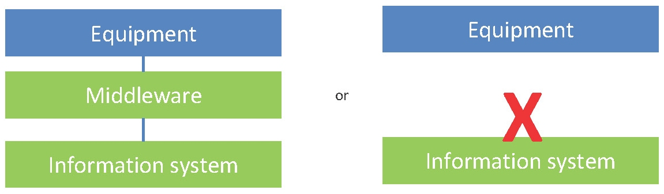

|  |  |
| --- | --- |
| Equipment | Оборудование |
| Middleware | Межплатформенное ПО |
| Information system | Информационная система |
| or | или |
| Equipment | Оборудование |
| Information system | Информационная система |

Рисунок 1. Текущая ситуация в области обмена данными.

Такое межплатформенное ПО дорого устанавливать и сложно поддерживать. Оно требует осуществления операций вручную и не позволяет уменьшить задержку между событием и его регистрацией внешней информационной системой, а также обмениваться большими объемами данных.

Сегодня дата-центры информации о животных, оснащенные современной высокоскоростной ИТ-инфраструктурой, способны обрабатывать огромные массивы данных, генерируемые постоянно растущим количеством оборудования на фермах, датчиками и аналитическими методами. Для того, чтобы иметь надежный доступ к таким данным, необходимо организовать высокий уровень автоматизации и стандартизации обмена данными.

Обмен большим количеством данных в реальном времени позволит:

а. скрещивать животных с целью получения новых полезных качеств;

б. улучшить качество мониторинга животных с помощью агрегации данных из различных источников: оборудования, аналитических лабораторий и т. д.;

в. улучшить качество калибровки оборудования фермы с целью повышения точности измерений.

5.2 Цель обмена данными о животных

Целью является установление прямого, надежного, простого и рентабельного обмена большими массивами данных в обе стороны: между оборудованием и внешними информационными системами и от оборудования к внешним информационным системам.

5.3 Как достичь этих целей

5.3.1 Содержание ADE

Данная цель может быть достигнута с помощью структуры, состоящей из:

а. архитектуры, поддерживающей обмен данными;

б. стандартов для сообщений и данных;

в. инструментов, способствующих их внедрению;

г. реактивного процесса обслуживания.

Эта архитектура основывается на подходе. ориентированном на сервис; оборудование является клиентом внешней информационной системы, которая выступает в качестве поставщика сервиса (см. Рисунок 2) Внедрение такой архитектуры возможно с помощью различных информационных технологий, которые описаны в настоящем документе.

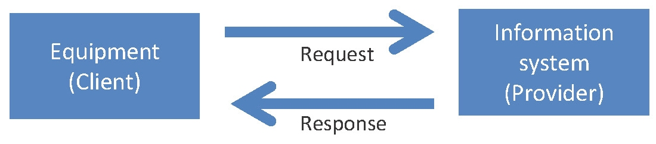

|  |  |
| --- | --- |
| Equipment (Client) | Оборудование (Клиент) |
| Request | Запрос |
| Response | Отклик |
| Information system (Provider) | Информационная система (Поставщик) |

Рисунок 2. Архитектура обмена данными о животных

Стандарты содержат:

а. Коммерческие требования к использованию сервиса

б. Коммерческие требования к предоставлению сервиса

в. Коммерческие требования к обмениваемым данным

г. Семантическое определение обмениваемых данных, а также набор их кодов

д. Спецификации синтаксиса обмениваемых данных в соответствии с W3C, UNCEFACT и ISO

е. Спецификации интерфейса в соответствии с W3C, UNCEFACT и ISO

Инструменты, способствующие внедрению:

а. Веб-сайт, с которого ведется загрузка

- Файлы типов данных xml (XSD-файлы)

- Файлы спецификаций веб-сервиса (WSDL-файлы)

б. Тестовая платформа

5.3.2 Внедрение ADE

Процесс представлен на Рисунке 3.

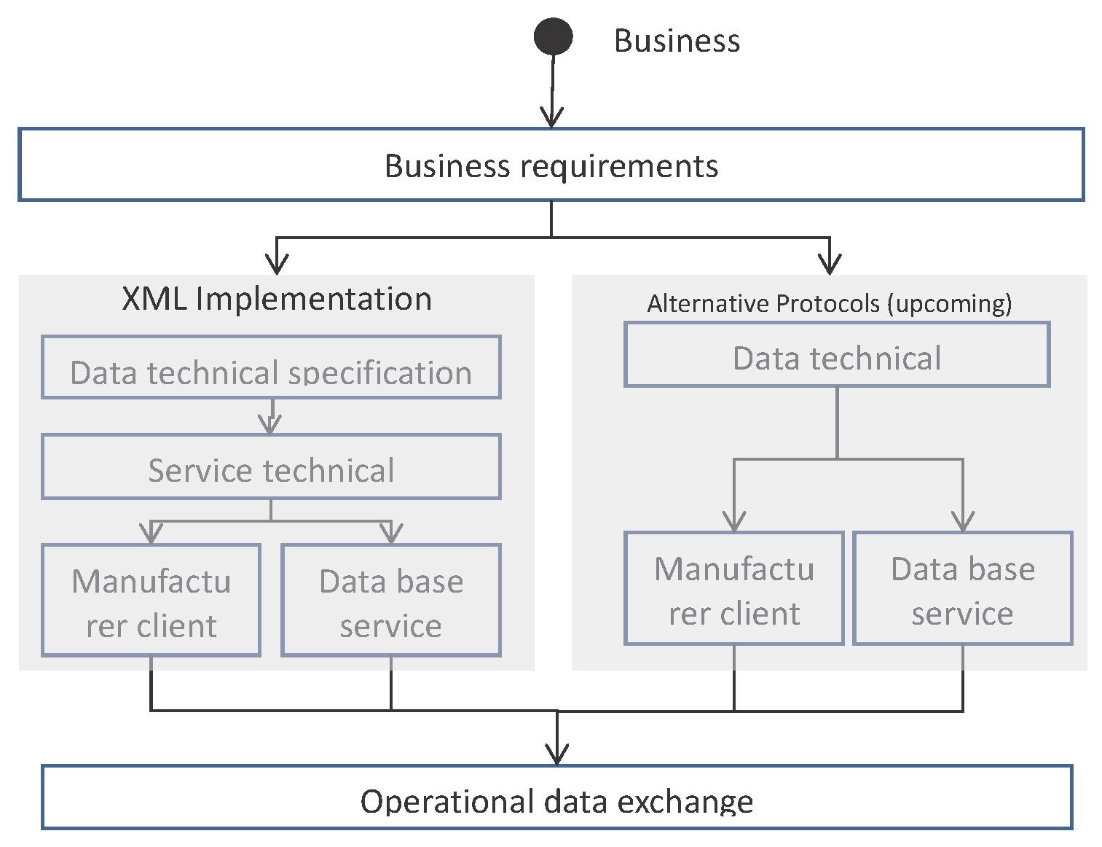

|  |  |
| --- | --- |
| Business | Бизнес |
| Business requirements | Коммерческие требования |
| XML Implementation | Применение XML |
| Data technical specification | Технические спецификации данных |
| Alternative Protocols (upcoming) | Альтернативные протоколы (планируются к выпуску) |
| Data technical | Технические данные |
| Service technical | Технические сервисы |
| Manufactu rer client | Производитель — клиент |
| Data base service | Сервис базы данных |
| Manufacturer client | Производитель — клиент |
| Data base service | Сервис базы данных |
| Operational data exchange | Оперативный обмен данными |

Рисунок 3. Жизненный цикл структуры

Процесс запускается в случае коммерческой необходимости

Коммерческие требования должны совместно формироваться ICAR и производителями. Они не зависят от методик, которые используются для их внедрения.

Рассматриваются два типа исполнения:

а. Стандарты W3C и UNCEFACT (основной);

б. ISO (17532:2007) / REST (планируемые альтернативы).

Исполнение W3C включает:

а. Техническое описание элементов данных в виде xsd-файлов на основе типов данных UNCEFACT.

б. Технические спецификации интерфейса в виде wsdl-файлов.

в. От WSDL:

- Внедрение производителем для клиента

- Внедрение внешней информационной системой на сервере

5.4 Коммерческий контекст

На Рисунке 4 представлен коммерческий контекст.

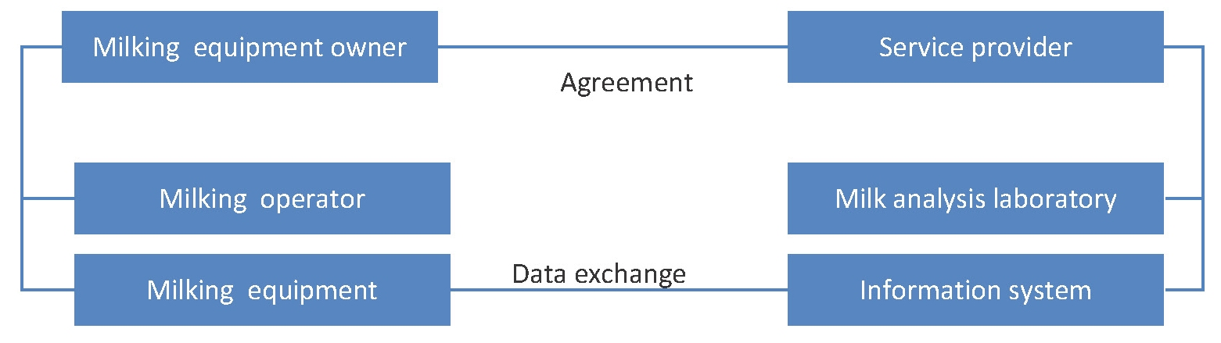

|  |  |
| --- | --- |
| Milking equipment owner | Владелец оборудования для производства молока |
| Agreement | Соглашение |
| Milking operator | Оператор производства молока |
| Milking equipment | Оборудование для производства молока |
| Service provider | Поставщик услуги (сервиса) |
| Milk analysis laboratory | Лаборатория анализа молока |
| Data exchange | Обмен данными |
| Information system | Информационная система |

Рисунок 4. Общий коммерческий контекст

Поставщики услуг — организации, предоставляющие услуги владельцам оборудования для производства молока в следующих целях:

а. регистрация данных в многофункциональных базах данных, а также

б. предоставление агрегированной информации.

Эти организации могут заниматься учетом производства молока, разведением животных или поставлять иные услуги, предусматривающие использование баз данных.

Владелец оборудования для производства молока и поставщик услуг должны договориться об условиях использования услуг (а именно, о параметрах, необходимых для обмена данными). Обычно такое соглашение формализуется контрактом.

Оборудование для производства молока представляет собой набор аппаратных и программных средств, который обеспечивает выполнение следующего минимального набора функций:

а. Измерение количества и характеристик молока.

б. Наполнение бутылок образцами молока и регистрация связи между идентификатором бутылки и идентификатором животного.

в. Сохранение результатов доения.

г. Подключение, отправка и получение данных из внешних информационных систем.

Оборудование для производства молока может иметь несколько функций, которые не учитываются при таком обмене данными (мониторинг животных, мониторинг доения). Однако можно передавать характеристики, непосредственно не связанные с доением, но регистрируемые в процессе производства молока (например, взвешивание в контейнере для молока).

Система производства молока может координироваться с различными типами оборудования (роботами, электронными датчиками доения и т. д).

Оборудование для производства молока работает под контролем оператора производства молока, который входит в штат владельца и в данном документе обозначается в качестве «Оператора». Оператор производства молока имеет право и возможность:

а. вводить в оборудование для производства молока параметры обмена данными и характеристики образцов молока;

б. устанавливать и удалять бутылки для образцов молока;

в. посылать образцы молока в лабораторию для анализа.

Оператор оборудования для производства молока может соответствовать различным лицам: он может быть владельцем фермы, находиться в штате фермера, быть техником поставщика услуг (например, организации по регистрации молока и т. д).

Поставщик работает в информационной системе, которая предоставляет различные сервисы. Такая информационная система состоит из сервера, баз данных и программного обеспечения, которые не являются частью оборудования для производства молока и которые соединены с оборудованием для производства молока с помощью сети. Эта система обладает следующими функциями:

а. Получение и обработка запросов от системы производства молока.

б. Обновление базы данных информационной системы в соответствии с результатами системы производства молока.

в. Предоставление результатов лабораторий по анализу молока, которые анализируют пробы, собранные при помощи оборудования.

6 Общие спецификации

Общие спецификации описаны в Процедуре 1 настоящего Раздела 15 Руководства ICAR — [ссылка](https://www.icar.org/Guidelines/15-Procedure-1-Methodology.pdf).

7 Специальные сервисы

7.1 Производство молока

Спецификации сервисов для производства молока описаны в Процедуре 2 настоящего Раздела 15 Руководства ICAR — [ссылка](https://www.icar.org/Guidelines/15-Procedure-2-Milking-Data.pdf).

7.2 Обмен данными о животных

Спецификации сервисов для обмена данными о животных содержатся в Процедуре 3 настоящего Раздела 15 Руководства ICAR — ссылка.

7.3 Обмен событиями воспроизводства

Спецификации сервисов для обмена данными о животных содержатся в Процедуре 4 настоящего Раздела 15 Руководства ICAR — [ссылка](https://www.icar.org/Guidelines/15-Procedure-4-Reproduction-Data.pdf).

7.4 Технические сервисы

Спецификации для обмена техническими сервисами содержатся в Процедуре 5 настоящего Раздела 15 Руководства ICAR — [ссылка](https://www.icar.org/Guidelines/15-Appendix-A-Data-Dictionary.pdf).

8 Словарь данных

Словарь данных приведен в Приложении А к настоящему Разделу 15 Руководства ICAR — [ссылка](https://www.icar.org/Guidelines/15-Appendix-A-Data-Dictionary.pdf).

9 Список литературы

1. Семантика интеллектуального управления молочной фермой: стандарт регистрации производства молока — SDF, июнь 2013 г.

2. Руководство пользователя UN/UNCEFACT по методологии моделирования (CEFACT/TMG/N093)

3. Шаблон документа спецификаций бизнес-требований UN/UNCEFACT (CEFECT/ICG/005)

4. ISO 11787: Электронный обмен данными между информационными системами в области сельского хозяйства — Синтаксис обмена сельскохозяйственными данными

5. ISO 11788: Электронный обмен данными между информационными системами в области сельского хозяйства — Словарь элементов сельскохозяйственных данных — Часть 1: Общее описание — Часть 2: Молочные фермы

6. ISO 17532: Стационарное сельскохозяйственное оборудование — Сеть для обмена данными животноводческих ферм

7. ISO 11784: Радиочастотная идентификация животных — структура кода.

8. ISO 3166-1: Коды стран

9. Руководство ICAR